Павлова Юлия Николаевна, социальный педагог отделения социальной реабилитации Муниципального казенного учреждения «Социально-реабилитационный центр для несовершеннолетних «Теплый дом» Беловского городского округа.

Основным направлением моей деятельности с воспитанниками и темой самообразования, является профессиональное самоопределение как средство социализации несовершеннолетних. Главная (идеальна) цель профессионального самоопределения - постепенно сформировать у несовершеннолетнего внутреннюю готовность самостоятельно и осознанно планировать, корректировать и реализовывать перспективы своего развития. Идеальной данная цель названа потому, что достичь ее удается очень редко, но идеалы, как известно, существуют не для того, чтобы их достигать, а для того, чтобы указывать направления своих стремлений. Мною разработана и реализуется в работе программа «Дороги, которые мы выбираем», направленная на работу с детьми среднего и старшего школьного возраста. Предлагаю Вашему вниманию конспекты занятий и консультацию для родителей и педагогов из данной программы.
Урок-игра «Все работы хороши»
Цели:
1. Обобщение знаний несовершеннолетних о сферах профессиональной деятельности человека.
2. Формирование осознанных представлений о мире труда, интереса к профессиям.
3. Развитие абстрактного мышления, навыков культурного поведения.
4. Воспитание уважительного отношения к людям различных профессий и результатам их труда.
Форма проведения: игра
Оборудование: карточки с рисунком дома; краски; кисти; карточки с названиями профессий.
Оформление: надпись из букв «Все профессии нужны, все профессии важны», пословицы о труде.
Ход занятия:
Педагог. Ребята, не далек тот час, когда вы вступите в новую пору своей жизни. Сейчас главным для вас является учеба, ваше разностороннее развитие – база вашей дальнейшей жизни. Пришла пора серьезно задуматься о выборе своей профессии.
Сегодня у нас необычное занятие, познавательное и очень полезное, урок-игра «Все работы хороши!».
Профессия – это род занятий, любимое дело, труд всей жизни. А потому любимое дело выбирается один раз и на всю жизнь. Но как бывает тяжело выбирать! Ведь и врачом хочется стать, и водителем, космонавтом и водолазом, учителем и артистом. Вот поэтому уже сейчас вам нужно готовиться к серьезному выбору. А что вы знаете о профессиях, мы сегодня и узнаем.
Профессий много есть на свете,
Но выбрать вы должны лишь ту,
Что всех дороже вам на свете,
Чтоб посвятить себя труду.
Начиная такое важное дело, как выбор своего пути, надо постараться объективно оценить и свои способности, возможности, и ответить на вопросы: «Что у меня лучше получается?», «К чему я сам больше склонен?». Свои способности человек может узнать, только приложив их к делу, работе, занятий в кружках, олимпиадах, различных конкурсах, техническом творчестве. Пока человек бездействует, он сам не узнает своих способностей.
Игровая часть.
Начинается работа и игра, Посмелее, подружнее, детвора!
Чтец 1. Светом ласковым согреты Мы на солнечной Земле. Наступает день с рассветом В каждом городе, селе.
Чтец 2. Утро ясное зовет В поле, шахту, на завод Начинается работа! И у нас свои заботы.
Чтец 3. Время тратим не напрасно: Чтоб всегда все было ясно – Знаем математику на «пять», Любим строить, рисовать.
Чтец 4. Научились мы дружить, Добрым делом дорожить, Подрастем – все будем сами Делать этими руками. Много я узнать хочу – Выбрать дело по плечу.
Узнайте ребята свои способности, участвуя в конкурсах. И для начала проведем игровую разминку. Я предлагаю вам разделиться на две команды. (Деление на команды повышает активность детей).
1. Игра «Волшебные буквы».
На доске написаны буквы: К, Р, Ф, П.
Надо придумать профессии или специальности, начинающиеся на эти буквы. Чья команда это сделает лучше?
К | Р | Ф | П
Контролер  Киноартист  Крановщик  Кочегар  Киномеханик  Космонавт  Кабельщик  Кровельщик  Каменщик  Кутюрье  Кондитер  Кондуктор | Разведчик  Рыбак  Редактор  Радиоведущий  Рентгенолог  Радист  Репортер | Фрезеровщик  Фотограф  Фигурист  Фармацевт  Фтизиатр  Фокусник  Фотомодель  Фотокорреспондент | Проводник  Плотник  Пилот  Пожарный  Полицейский  Полярник  Пограничник  Печник  Пиротехник  Повар  Пекарь  Портной  Парашютист

2. Игра «Профсловарь».
Я предлагаю вам определить, к какой профессии относятся те группы слов, которые я вам сейчас буду зачитывать.
- Ткань, раскрой, костюм, ателье, ножницы. (Портной.)
- Театр, зрители, сцена, аплодисменты, костюм, грим. (Артист.)
- Белый халат, больной, поликлиника, диагноз. (Врач.)
- Правопорядок, преступник, охрана, погоня, пост, сила, безопасность. (Милиционер.)
- Тесто, мука, печь, хлеб, аромат, вкус. (Пекарь.)
- Стройка, кирпич, бетон, глазомер, стена, кладка. (Строитель.)
- Красота, ножницы, прическа, стиль, краска, клиент. (Парикмахер.)
- Книга, фонд, знания, читатели, каталоги. (Библиотекарь.)
- Верстак, рубанок, станок, древесина, мебель, мастерская. (Столяр.)
- Ясли, детский сад, прогулка, сон, утренник, хоровод. (Воспитатель детского сада.)
3. Конкурс «Строителей».
Педагог. Первым приглашаем посоревноваться каменщиков.
Ребенок. Готов поделиться мечтою своею, Строителем хочется стать поскорее. Дома и дворцы научусь возводить И школы, куда будут дети ходить.
Задание. Составить из разрезанной на части картинки рисунок дома. (см. рис. 1.)

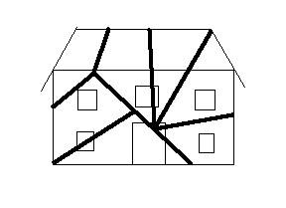
Рис. 1. Образец разрезанной на части картинки
Педагог. Теперь в соревнование вступают маляры.
Ребенок. Красить комнату пора, Пригласили маляра. Но не с кистью и ведром Наш маляр приходит в дом. Вместо кисти он принес Металлический насос .
Брызжет краска по стене, Солнце светится в окне. Стали стены голубыми, Словно небо в вышине. Новый дом почти готов, Примет к празднику жильцов.
На доске прикреплены рисунки одного и того же дома, выполненные на листе бумаги. (См. образец дома на рис. 2.) Двое ребят должны раскрасить дома по своему вкусу так, чтобы и работа была выполнена быстро, и дома выглядели красиво.
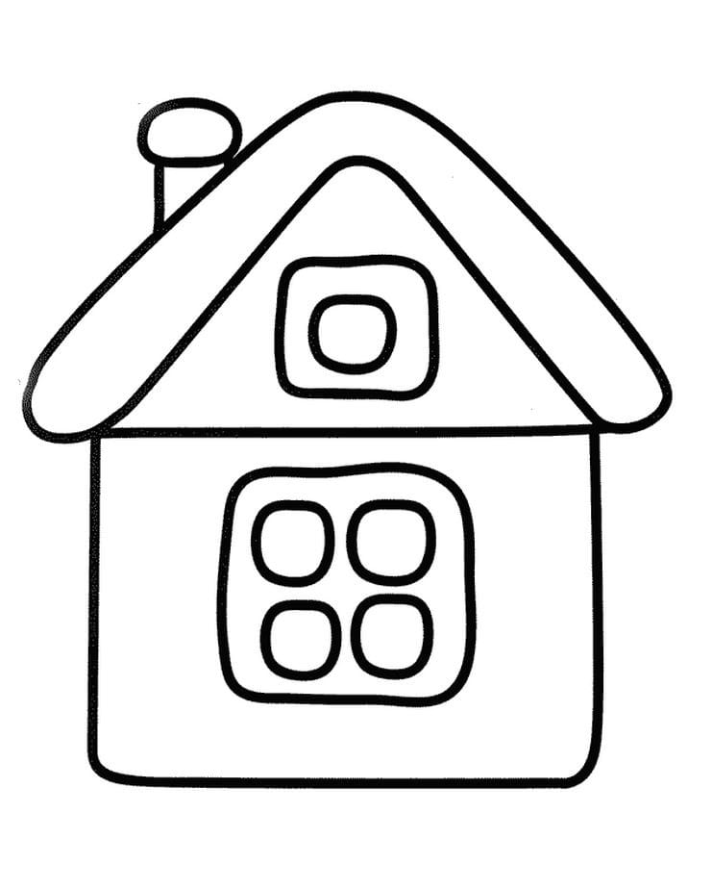
Рис. 2. Образец дома для раскрашивания

4. Игра «Анаграммы - профессионалы».
Педагог.
Да, профессий век не счесть, Присмотреться время есть, Кем же вы хотите стать? Любопытно всем узнать.
Педагог демонстрирует карточки, на каждой из которых написано слово, но буквы в нем представлены самым немыслимым образом. Несовершеннолетние должны угадать, какое слово зашифровано:
Баркы явше праов щакнемки жирнене ьевитолд ртомас
(рыбак, швея, повар, каменщик, инженер, водитель, матрос).
5. Игровая разминка.
А теперь давайте отдохнем и поиграем в “Угадай профессию”.
Педагог раздает карточки с указанной там профессией. Показывать содержимое карточки другой команде нельзя.
Задание: необходимо изобразить профессию, указанную в карточке при помощи жестов и мимики, без слов. Команды должны угадать, какую профессию им демонстрируют.
Прилагаемый список профессий:
Плотник, пилот, жонглер, штукатур, доярка, швея, врач, художник и т.д.

6. Игра «Кто потерял свой инструмент?»
- В бюро находок поступило много вещей. Как вы думаете, кто их потерял? Назовите профессию владельца этих предметов.
Ножницы шпатель лампочка кастрюля термометр сито кисть сантиметровая лента гаечный ключ калькулятор гиря указка
7. Игра «Отгадай пословицы».
Учитель. Предлагаю вам отгадать пословицы. Я начну пословицу, а вы продолжите ее.
Без труда - … (не вынешь и рыбку из пруда).
Без охоты - … (нет работы).
Без ремесла - … (как без рук).
Без дела жить - … (только небо коптить).
Была бы охота - … (заладится всякая работа).
Без топора не плотник, …(без иглы не портной).
Люби дело, … (мастером будешь).
Итог занятия.
Педагог. Молодцы, ребята! Вы сегодня свои умения и знания показали, о профессиях разных много рассказали.
Как видите, дети, профессий немало – Такую себе выбирай, Чтоб делом всей жизни твоей она стала, Чтоб честным трудом ты прославил свой край.

Деловая игра «Дороги, которые мы выбираем»
Цель: формирование готовности к самоопределению несовершеннолетних при выборе профессии.
Задачи:
1. Способствовать самоопределению в выборе будущей профессии;
2. Развивать профессиональные интересы;
3. Развивать умения ставить цели и находить пути их достижения;
4. Воспитывать культуру общения.
Ход занятия:
Вступительное слово. В нашей жизни огромное значение имеет выбор. Мы выбираем каждый день: что надеть, что сказать. Часто вся наша последующая жизнь зависит от того, какой выбор мы сделаем.
Сегодня мы будем говорить о выборе профессии. Профессий в мире десятки тысяч. Какую выбрать? Как выбирать? Что нужно учитывать при выборе профессии?
Ну, хорошо определились, выбрали, поступили, отучились, получили диплом. Но это не значит, что вы будете работать по этой профессии. По данным статистики, до 80 % людей работают не по специальности, указанной в дипломе. За последние 15 лет больше половины жителей России поменяли профессию. Почему так происходит? Хорошо это или плохо? Можно ли выбрать профессию на всю жизнь?
Предлагаю вам задание для обсуждения. Первая ситуация:
«Три типа профессий»
Чтобы человеку легче было ориентироваться в мире профессий, ученые разделили их на 3 типа, в зависимости от предмета труда: человек – природа, человек – техника, человек – человек. Итак, ребята, подберите как можно больше профессий определенного типа. (3 мин.)
Какие профессии вы подобрали? Слушаем ответы.
Примерные ответы детей:
- Ветеринарный врач, агроном, ландшафтный дизайнер, зоотехник, кинолог, геолог, мелиоратор и т.п.
- Водитель, слесарь, инженер, конструктор, летчик, машинист, электрик, строитель, автослесарь и т.п.
- Учитель, врач, журналист, продавец, воспитатель и т.п.
Вторая ситуация:
«Самый лучший выбор»
Профессий в мире десятки тысяч, но это не значит, что нужно перебирать все, чтобы найти одну единственную. Профессиональное самоопределение – от слова «предел» - граница. Значит, нужно как-то ограничить круг профессий, из которых придется выбирать. Эти границы очерчены формулой «Хочу-Могу-Надо».
Как правильно выбрать профессию?
- Во-первых, будущая работа должна быть в радость, а не в тягость («Хочу»).
- Во-вторых, вы должны обладать набором профессионально важных для этой работы качеств: интеллектуальных, физических, психологических («Могу»).
- В-третьих, эта работа должна пользоваться спросом на рынке труда («Надо»).
Представим себе «Хочу», «Могу», «Надо» в виде трех окружностей (рис.1).
В окружность «Хочу» попали: наши цели, жизненные планы - реальные, конкретные, позитивные.
В окружность «Могу» мы впишем: наши таланты, способности, возможности.
В окружность «Надо» попали: профессии, которые нужны на рынке труда именно сейчас.
Посмотрите на рисунки. Каждый из этих рисунков означает вариант выбора. На первом рисунке окружности не пересекаются. На втором у них есть небольшая область пересечения. На третьем - они практически накладываются друг на друга – очень много точек соприкосновения.

Рисунок № 1.
надо

хочу
могу

Рисунок № 2.
надо
могу
хочу

Рисунок № 3.
могу
хочу
надо

Задание «Проблемные ситуации»
Детям выданы тексты, описывающие 3 ситуации, необходимо определить какое положение окружностей характеризует 1, 2 или 3?
- Света хочет быть «как все». Чтобы была семья, дом, дети. Звезд с неба она не хватает и талантами не блещет. Но ей нравится возиться с детьми, а у них в городе постоянно не хватает воспитателей в детских садах. Она решает стать воспитателем. И попала в точку. (рис. № 2)
- Саша хочет быть программистом. Компьютер он знает, как свои «пять пальцев», читает книги по программированию, сделал свой сайт. А информационные технологии сейчас востребованы везде, так что выбор Саши оказался самым удачным. (рис.№ 3)
- Валя пока не знает, чего она хочет, способностей и талантов у нее особых нет, да и на поиски их не хватает времени. Но от богатства и славы не отказалась бы. В общем, хочется ей «делать то, чего делать не может в ситуации, когда это никому не надо. Кстати таких чудаков немало – больше половины всех выпускников. Только они об этом пока не знают». (рис. № 1)
Примерные ответы детей:
- У Вали в сфере «хочу» и «могу» пустота, а значит, она не сможет выбрать профессию «по душе».
- У Светы выбор оказался удачным, но это не очень прочный выбор. Если она переедет в другой город, где воспитателей будет достаточно, она не сможет найти работу.
Что бы вы посоветовали Вале и Свете?
Примерные ответы детей:
-Вале нужно все-таки разобраться в своих целях, приоритетах, нужно изучить себя, узнать свои сильные и слабые стороны.
- Свете нужно подумать о запасном варианте, может быть, получить дополнительное образование.
Задание «Разминка-юморинка»
Переставьте буквы в предложенных словах так, чтобы получились названия профессий.
Авдотка ➙ А - юридическая профессия (адвокат).
Рвач ➙ В - медицинский работник (врач).
Сопло ➙ П - дипломатический представитель (посол).
Старина ➙ С - младший медицинский рабочий (санитар).
Терка ➙ А - театральная и кинематографическая профессия (актер).
Марля ➙ М - «разноцветный» рабочий (маляр).
Кредитор ➙ Д - руководитель предприятия (директор).
Водосток ➙ С -животноводческая профессия (скотовод).
Травинка ➙ А -продавец старины (антиквар).
Задание «Ценный кадр»
Какие качества больше всего ценят руководители? Каких руководителей больше всего ценят работники? Какую работу можно считать идеальной? Предлагаю обсудить эти вопросы и придумать продолжение предложения.
- Вы руководители крупной фирмы. Сформулируйте требования к идеальному работнику и завершите предложение:
Идеальный работник должен …
- Вы - работники этой фирмы. Как вы представляете себе идеального директора? Завершите предложение:
Идеальный руководитель должен …
- Вы - выпускники 11 класса. Мечтаете о будущем. Как выглядит для вас идеальная работа? Завершите предложение:
Идеальный выпускник должен …
(В течение 3 минут дети обдумывают ответы).
Педагог. Ребята, сегодня мы говорили о профессиях, вы узнали о том, к какой профессии у вас есть склонности и вам стоит задуматься, нравится ли та группа профессий, к которой у вас определились склонности. Каждый из вас должен оценить свои возможности. Самое главное, чтоб вы не ошиблись в выборе профессии. И в заключение хочется вспомнить слова Томаса Кардейля: «Самый несчастный из людей тот, для которого в мире не оказалось работы».

